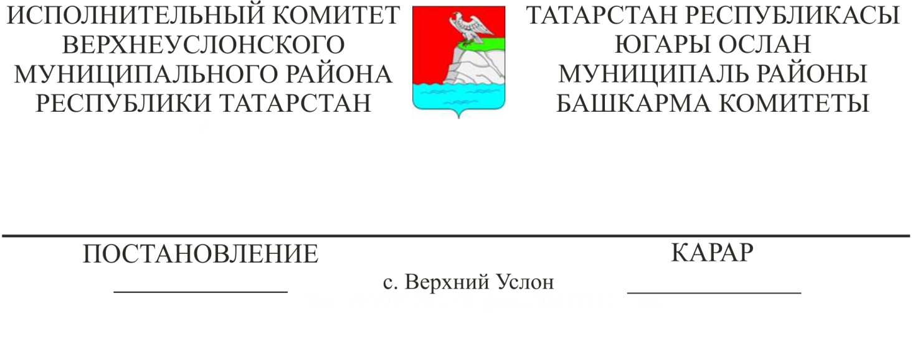
20.02.2020 132

Югары Ослан муниципаль районы
гомуми белем бирү оешмаларына инвалидлар өчен һәркем файдалана алырлык шартлар тәэмин итү һәм
аларга кирәкле ярдәм күрсәтү турында
«Россия Федерациясендә мәгариф турында» 2012 елның 29 декабрендәге 273-ФЗ номерлы Федераль закон, Россия Федерациясе Мәгариф һәм фән министрлыгының «Мәгариф өлкәсендә инвалидлар өчен объектларның һәм күрсәтелә торган хезмәтләрнең, шулай ук аларга кирәкле ярдәм күрсәтү өчен уңайлы шартлар тудыру тәртибен раслау турында» 2015 елның 9 ноябрендәге 1309 номерлы боерыгы нигезендә Татарстан Республикасы Югары Ослан муниципаль районы Башкарма комитеты КАРАР БИРӘ:
1. Кушымта нигезендә Югары Ослан муниципаль районының белем бирү оешмаларына инвалидлар өчен һәркем файдалана алырлык уңайлы шартлар тудырырга һәм аларга кирәкле ярдәм күрсәтергә.
2. Әлеге карарны Югары Ослан муниципаль районының рәсми сайтларында һәм «Татарстан Республикасы Югары Ослан муниципаль районының мәгариф бүлеге» муниципаль учреждениесе сайтларында Интернет мәгълүмат - телекоммуникация челтәрендә урнаштырырга.
3. Әлеге карарның үтәлешен тикшерүдә тотуны Татарстан Республикасы Югары Ослан муниципаль районы Башкарма комитеты җитәкчесенең социаль-мәдәни мәсьәләләр буенча урынбасарына йөкләргә.

Башкарма комитет җитәкчесе В. С. Тимиряев

Әзерләде:
В. В. Касыймов
Татарстан Республикасы
Югары Ослан муниципаль районы
Башкарма комитетының 2020 елның
20 февралендәге 132 номерлы
карарына
кушымта

Югары Ослан муниципаль районының мәгариф оешмаларында инвалидлар өчен һәркем файдалана алырлык уңайлы шартлар тудыру һәм аларга кирәкле ярдәм күрсәтү

1. Мәгариф өлкәсендә идарә итүче җирле үзидарә органнары (алга таба - органнар) инвалидлар өчен объектларның (административ биналар, төзелмәләр, корылмалар һәм биналар), шулай ук инвалидларга мәгариф өлкәсендә хезмәт күрсәтүгә һәм объектлардан файдалануга комачаулык итүче киртәләрне җиңеп чыгу өчен кирәкле ярдәм күрсәтү кагыйдәләрен билгели.
2. Әлеге карар түбәндәгеләр нигезендә эшләнгән:
- «Россия Федерациясендә мәгариф турында» 2012 елның 29 декабрендәге 273-ФЗ номерлы Федераль законның 28,79 ст.;
- Россия Федерациясе Мәгариф һәм фән министрлыгының «Мәгариф өлкәсендә инвалидлар өчен объектларның һәм күрсәтелә торган хезмәтләрнең, шулай ук аларга кирәкле ярдәм күрсәтү мөмкинлеген тәэмин итү тәртибен раслау турында» 2015 елның 9 ноябрендәге 1309 номерлы боерыгы.
3. Мәгариф өлкәсендә хезмәт күрсәтүче оешмалар җитәкчеләре инвалидларга закон һәм башка норматив хокукый актларда билгеләнгән таләпләр нигезендә объектларның үтемлелеге буенча түбәндәге шартлар булдыруны тәэмин итәләр:
а) объектларга керү һәм алардан чыгу мөмкинлеге;
б) хезмәт күрсәтү урынына, шул исәптән хезмәт күрсәтүче объект хезмәткәрләре, ассистив һәм ярдәмче технологияләр, шулай ук кресло-коляскаларны алыштыру максатларында объект территориясе буенча мөстәкыйль хәрәкәт итү мөмкинлеге;
в) объектка керү алдыннан транспорт чарасына утырту һәм аннан төшерү мөмкинлеге, шул исәптән кресло-коляска кулланып һәм, кирәк булганда, объект хезмәткәрләре ярдәме белән;
г) күрү функциясе бозылган инвалидларны озата бару һәм объект территориясе буенча мөстәкыйль хәрәкәт итү мөмкинлеге;
д) инвалидка объектка кергәндә һәм аннан чыкканда ярдәм итү, инвалидка җәмәгать транспортының уңайлы маршрутлары турында мәгълүмат бирү;
е) инвалидларның объектларга һәм хезмәт күрсәтүләргә тоткарлыксыз үтеп керүен тәэмин итү өчен кирәк булган мәгълүматны йөртүчеләрне, аларның тормыш-көнкүреш чикләүләрен исәпкә алып, тиешле урнаштыру, шул исәптән тавыш һәм күрү мәгълүматын алу өчен кирәк булган мәгълүматны, шулай ук язуларны, тамгаларны һәм башка текст һәм график мәгълүматны Брайльнең рельеф-нокталы шрифты белән һәм контраст фонында башкарылган билгеләр белән кабатлау;
ж) Россия Федерациясе Хезмәт һәм социаль яклау министрлыгының 2015 елның 22 июнендәге 386 номерлы боерыгы белән расланган формада һәм тәртиптә бирелгән махсус укуын раслаучы документ булган очракта озатучы этләр белән хезмәт күрсәтелә торган объектка керүне тәэмин итү (Россия Федерациясе Юстиция министрлыгы тарафыннан 2015 елның 21 июлендә теркәлгән, 38115 теркәлү номеры).
4. Мәгариф өлкәсендә хезмәт күрсәтүче оешмалар җитәкчеләре инвалидларга хезмәт күрсәтүләрдән файдалану өчен законнар һәм башка норматив хокукый актларда билгеләнгән таләпләр нигезендә түбәндәге шартлар булдыруны тәэмин итәләр:
а) объектка кергәндә оешма исеме, оешманың эш графигы, Брайльнең рельеф-нокталы шрифты һәм контраст фонында эшләнгән бина планы, элмә такталары булу;
б) инвалидларга хезмәт күрсәтү кагыйдәләре турында, шул исәптән хезмәт күрсәтү өчен кирәкле документларны рәсмиләштерү, алар тарафыннан хезмәт күрсәтү өчен кирәкле башка гамәлләр кылу турында мәгълүмат алу өчен кирәкле ярдәм күрсәтү;
в) ишетү буенча инвалидларга, кирәк булганда, сурдотәрҗемәче, тифлтәрҗемәчене объектка керүгә рөхсәт биреп, рус жест телен кулланып хезмәт күрсәтү;
г) массакүләм чаралар үткәрү өчен билгеләнгән биналарның берсендә индукцион элмәкләр һәм тавыш көчәйтү аппаратурасы булу;
д) мәгариф өлкәсендә хезмәтләр күрсәтүче органның рәсми сайтын һәм оешманы күрү сәләте бозылган затлар өчен (начар күрүчеләр) җайлаштыру;
е) белем бирү өлкәсендә хезмәт күрсәтүче оешма тарафыннан, психологик-медик-педагогик комиссия бәяләмәсендә яки инвалидны индивидуаль реабилитацияләүнең индивидуаль программасында тиешле тәкъдим нигезендә, тьютор хезмәтләре күрсәтүне тәэмин итү;
ж) бушлай дәреслекләр һәм уку әсбаплары, башка уку әдәбиятлары, шулай ук күмәк һәм индивидуаль куллану өчен махсус техник чаралар бирү;
з) мәгариф өлкәсендә хезмәт күрсәтүче органнар һәм оешмалар хезмәткәрләренә, инвалидларга мәгариф өлкәсендә хезмәт күрсәтүгә һәм башка затлар белән беррәттән объектлардан файдалануга комачаулаучы киртәләрне җиңеп чыгуда кирәкле башка ярдәм күрсәтү;
и) инвалидлар өчен мәгариф өлкәсендә хезмәт күрсәтүләрдән файдалану мөмкинлеге шартлары каралган:
Россия Федерациясе Мәгариф һәм фән министрлыгының 30 август, 2013 ел, 101нче номерлы боерыгы белән расланган Төп гомуми белем бирү программалары - мәктәпкәчә белем бирү программалары буенча белем бирү эшчәнлеген оештыру һәм гамәлгә ашыру тәртибендә (Россия Федерациясе Юстиция министрлыгы тарафыннан 2013 елның 26 сентябрендә теркәлгән, 30038 теркәлү номеры);
Россия Федерациясе Мәгариф һәм фән министрлыгының 2013 елның 30 августындагы 1015 номерлы боерыгы белән расланган Төп гомуми белем бирү программалары - башлангыч гомуми, төп гомуми һәм урта гомуми белем бирү программалары буенча белем бирү эшчәнлеген оештыру һәм гамәлгә ашыру тәртибендә (Россия Федерациясе Юстиция министрлыгы тарафыннан 2013 елның 1 октябрендә теркәлгән, 30067номерлы теркәлгән), Россия Федерациясе Мәгариф һәм фән министрлыгының 2013 елның 13 декабрендәге 1342нче номерлы боерыгы (Россия Федерациясе Юстиция министрлыгы тарафыннан 2014 елның 7 февралендә теркәлгән, 31250 теркәлү номеры, 2014 елның 28 маендагы 598 номерлы (Россия Федерациясе Юстиция министрлыгы тарафыннан 2014 елның 2015 елның 17 июлендәге 734 номерлы карары (Россия Федерациясе Юстиция министрлыгы тарафыннан 2015 елның 13 августында теркәлгән, теркәү номеры 38490).

